Sale 3 veces el archivo en el boton material de apoyo

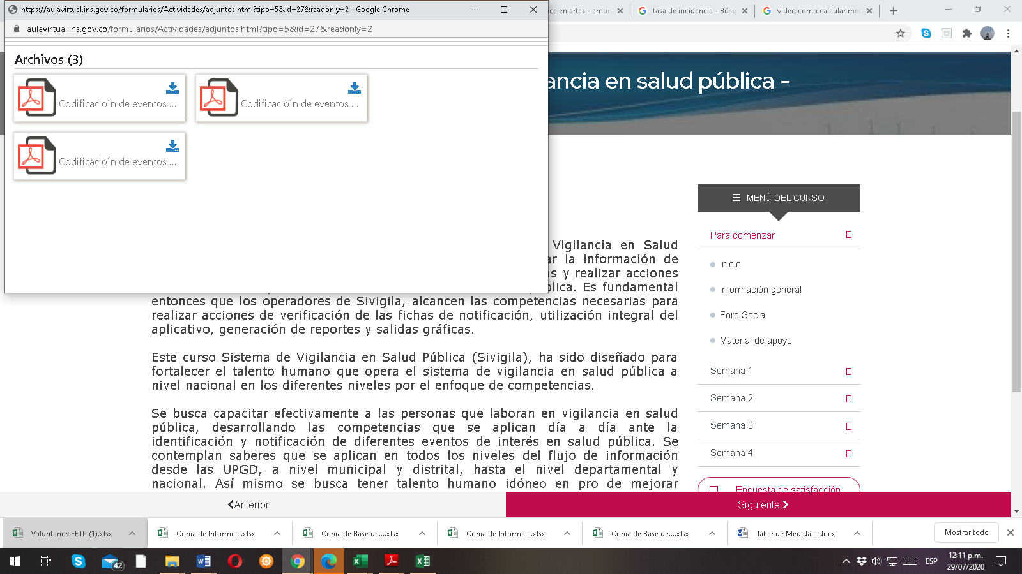

Evluación semana 1 sale sin textos, el objetivo y la instrucción

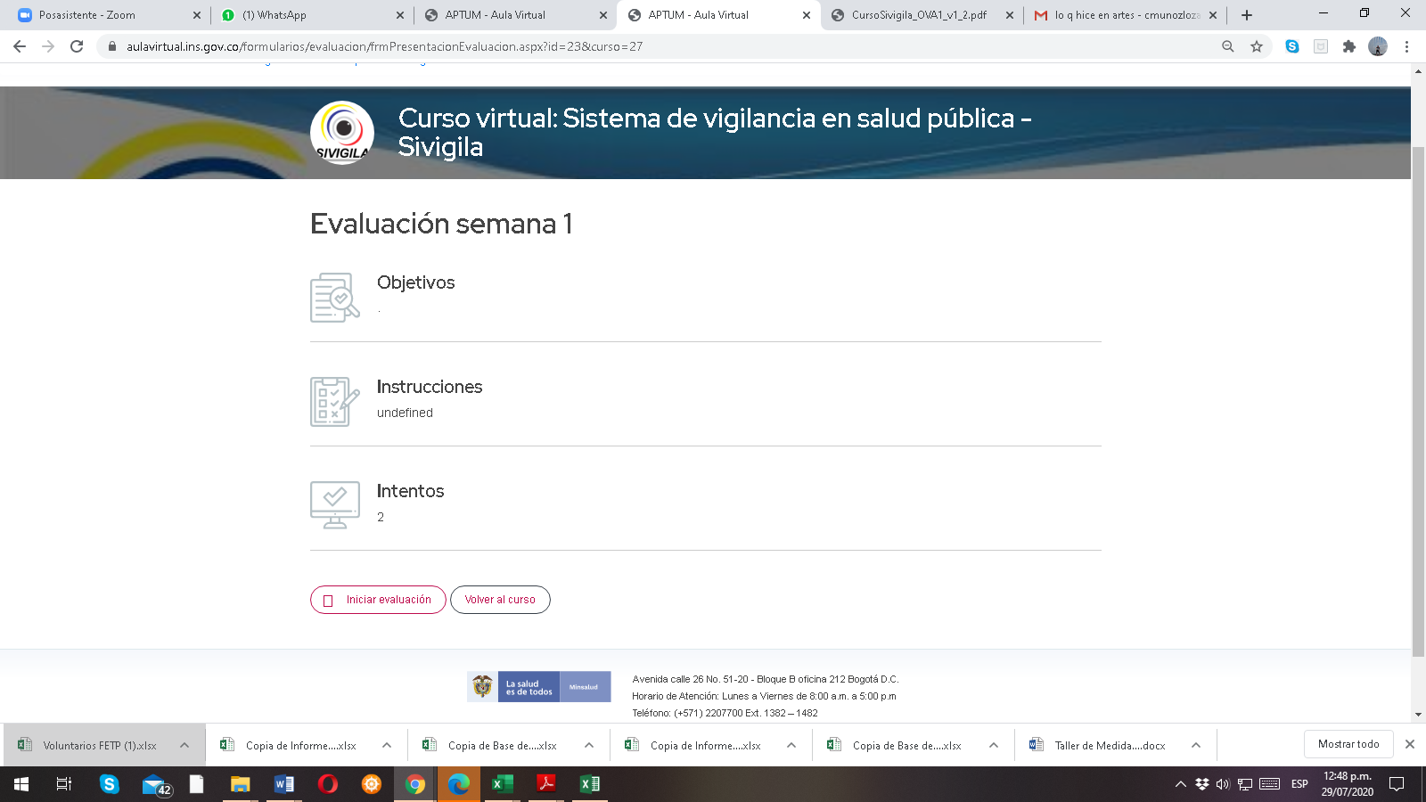

**En evaluación semana 1 en pregunta 3, distractor C. Ajustar palabra es uso, dice suso**

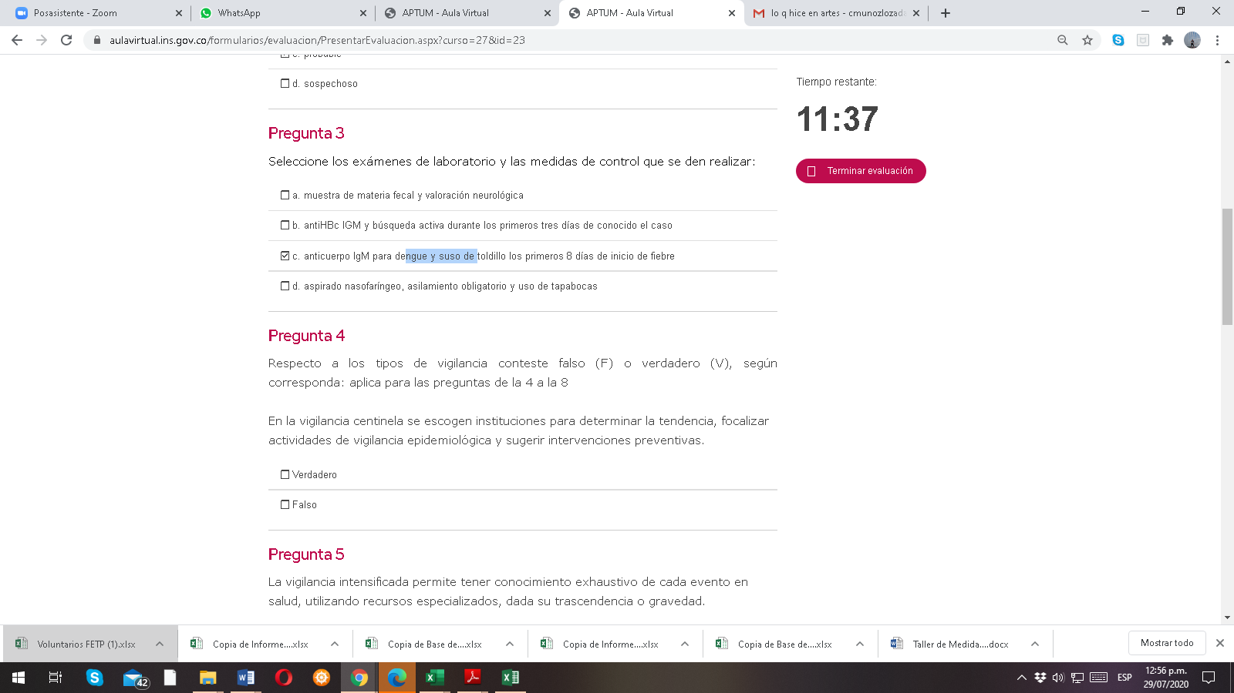

**En las evaluaciones de semana 2 y semana 3** son 2 intentos, dice 3

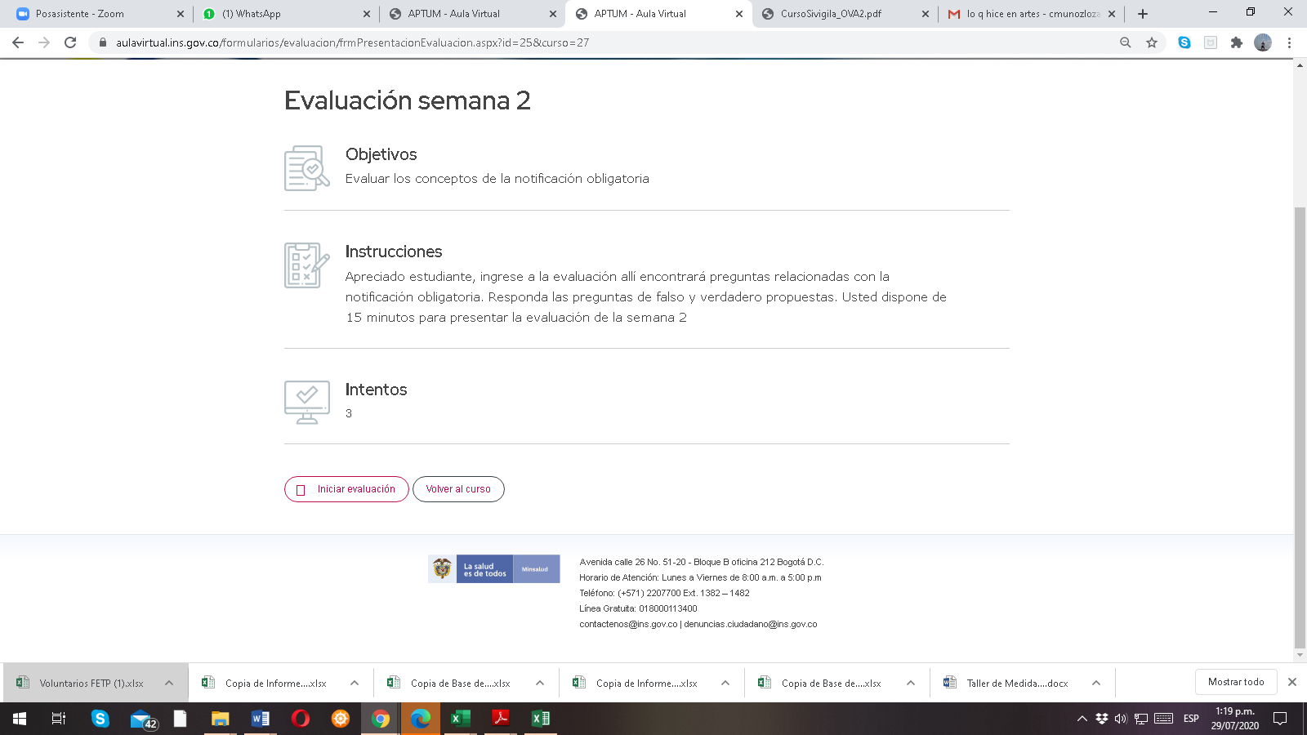

**En evaluación semana 3 en pregunta 12,. Ajustar palabra del enunciado, tercer renglón, debe quedar … a seguir es:**

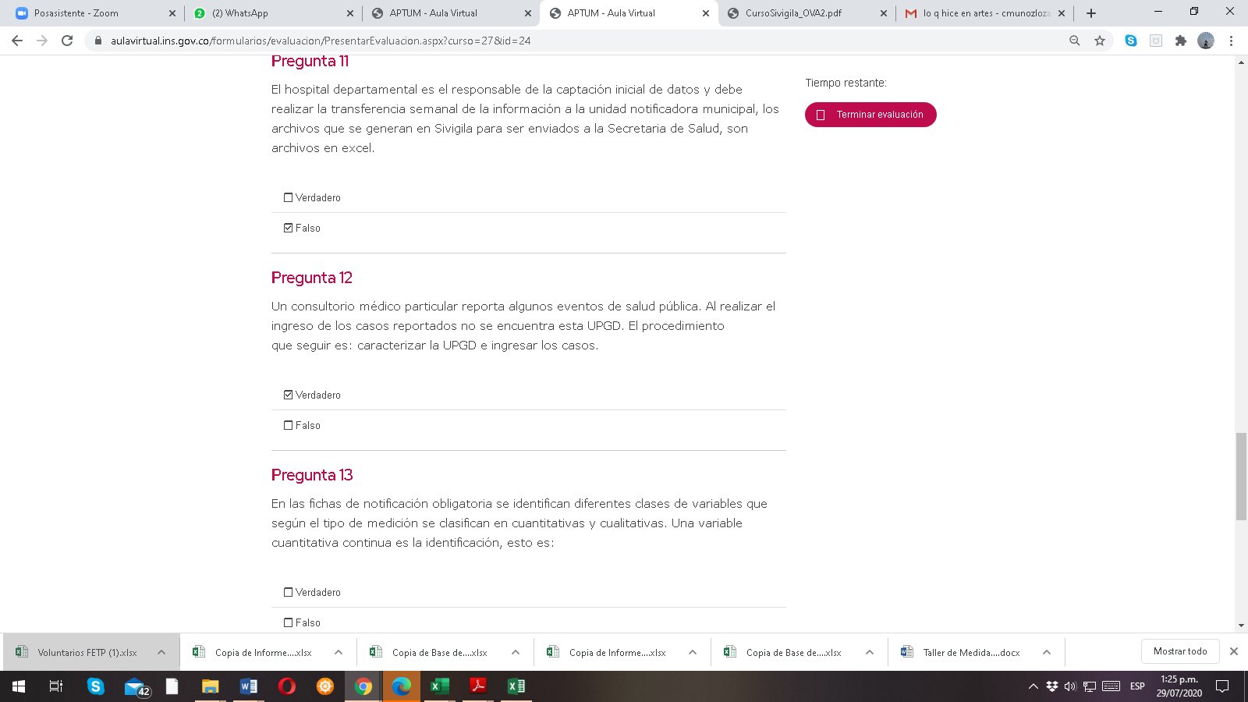

**En la semana 2 no esta la actividad**